2024年高考河北卷化学试题

一、单选题
1．燕赵大地历史悠久，文化灿烂。对下列河北博物院馆藏文物的说法错误的是
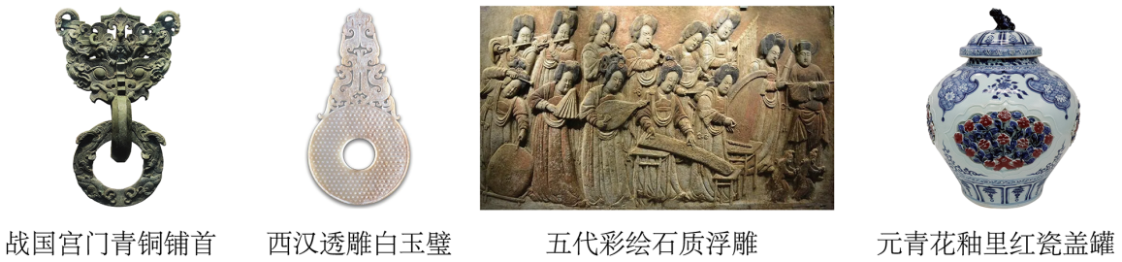
A．青铜铺首主要成分是铜锡合金 B．透雕白玉璧主要成分是硅酸盐
C．石质浮雕主要成分是碳酸钙 D．青花釉里红瓷盖罐主要成分是硫酸钙
【答案】D
【详解】A．青铜铺首是青铜器，青铜的主要成分是铜锡合金，A正确；
B．透雕白玉璧是玉石，玉石的主要成分是硅酸盐，B正确；
C．石质浮雕是汉白玉，汉白玉的主要成分是碳酸钙，C正确；
D．青花釉里红瓷盖罐是陶瓷，陶瓷的主要成分是硅酸盐，D错误；
故选D。
2．关于实验室安全，下列表述错误的是
A．${\text{BaSO}}_{\text{4}}$等钡的化合物均有毒，相关废弃物应进行无害化处理
B．观察烧杯中钠与水反应的实验现象时，不能近距离俯视
C．具有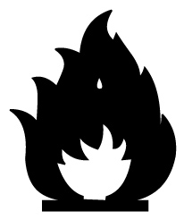标识的化学品为易燃类物质，应注意防火
D．硝酸具有腐蚀性和挥发性，使用时应注意防护和通风
【答案】A
【详解】A．${\text{BaSO}}_{\text{4}}$性质稳定，不溶于水和酸，可用作“钡餐”说明对人体无害，无毒性，A错误；
B．钠与水反应剧烈且放热，观察烧杯中钠与水反应的实验现象时，不能近距离俯视，B正确；
C．为易燃类物质的标识，使用该类化学品时应注意防火，以免发生火灾，C正确；
D．硝酸具有腐蚀性和挥发性，使用时应注意防护和通风，D正确；
故选A。
3．高分子材料在生产、生活中得到广泛应用。下列说法错误的是
A．线型聚乙烯塑料为长链高分子，受热易软化
B．聚四氟乙烯由四氟乙烯加聚合成，受热易分解
C．尼龙66由己二酸和己二胺缩聚合成，强度高、韧性好
D．聚甲基丙烯酸酯(有机玻璃)由甲基丙烯酸酯加聚合成，透明度高
【答案】B
【详解】A．线型聚乙烯塑料具有热塑性，受热易软化，A正确；
B．聚四氟乙烯由四氟乙烯加聚合成，具有一定的热稳定性，受热不易分解，B错误；
C．尼龙66即聚己二酰己二胺，由己二酸和己二胺缩聚合成，强度高、韧性好，C正确；
D．聚甲基丙烯酸酯由甲基丙烯酸酯加聚合成，又名有机玻璃，说明其透明度高，D正确；
故选B。
4．超氧化钾$\left({\text{KO}}_{\text{2}}\right)$可用作潜水或宇航装置的${\text{CO}}_{\text{2}}$吸收剂和供氧剂，反应为${\text{4KO}}_{\text{2}}{\text{+2CO}}_{\text{2}}={\text{2K}}_{\text{2}}{\text{CO}}_{\text{3}}{\text{+3O}}_{\text{2}}$，${\text{N}}_{\text{A}}$为阿伏加德罗常数的值。下列说法正确的是
A．${\text{44gCO}}_{\text{2}}$中$\text{σ}$键的数目为${\text{2N}}_{\text{A}}$
B．${\text{1molKO}}_{\text{2}}$晶体中离子的数目为${\text{3N}}_{\text{A}}$
C．$\text{1L1mol}⋅{\text{L}}^{\text{-1}}{\text{K}}_{\text{2}}{\text{CO}}_{\text{3}}$溶液中${\text{CO}}_{\text{3}}^{\text{2-}}$的数目为${\text{N}}_{\text{A}}$
D．该反应中每转移$\text{1mol}$电子生成${\text{O}}_{\text{2}}$的数目为$\text{1}{\text{.5N}}_{\text{A}}$
【答案】A
【详解】A．$\text{44g}$(即$\text{1mol}$)${\text{CO}}_{\text{2}}$中$\text{σ}$键的数目为${\text{2N}}_{\text{A}}$，A正确；
B．${\text{KO}}_{\text{2}}$由${\text{K}}^{\text{+}}$和${\text{O}}_{\text{2}}^{\text{-}}$构成，${\text{1mol KO}}_{\text{2}}$晶体中离子的数目为${\text{2N}}_{\text{A}}$，B错误；
C．${\text{CO}}_{\text{3}}^{\text{2-}}$在水溶液中会发生水解：${\text{CO}}_{\text{3}}^{\text{2-}}{\text{+H}}_{\text{2}}\text{O}⇌{\text{HCO}}_{\text{3}}^{\text{-}}{\text{+OH}}^{\text{-}}$，故$\text{1L1mol}⋅{\text{L}}^{\text{-1}}{\text{K}}_{\text{2}}{\text{CO}}_{\text{3}}$溶液中${\text{CO}}_{\text{3}}^{\text{2-}}$的数目小于${\text{N}}_{\text{A}}$，C错误；
D．该反应中部分氧元素化合价由$\text{-0.5}$价升至0价，部分氧元素化合价由$\text{-0.5}$价降至$-2$价，则每${\text{4mol KO}}_{\text{2}}$参加反应转移$\text{3mol}$电子，每转移$\text{1mol}$电子生成${\text{O}}_{\text{2}}$的数目为${\text{N}}_{\text{A}}$，D错误；
故选A。
5．化合物X是由细菌与真菌共培养得到的一种天然产物，结构简式如图。下列相关表述错误的是
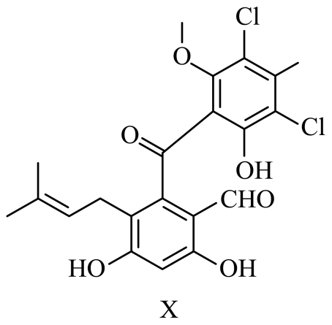
A．可与${\text{Br}}_{\text{2}}$发生加成反应和取代反应 B．可与${\text{FeCl}}_{\text{3}}$溶液发生显色反应
C．含有4种含氧官能团 D．存在顺反异构
【答案】D
【详解】A．化合物X中存在碳碳双键，能和${\text{Br}}_{\text{2}}$发生加成反应，苯环连有酚羟基，下方苯环上酚羟基邻位有氢原子，可以与${\text{Br}}_{\text{2}}$发生取代反应，A正确；
B．化合物X中有酚羟基，遇${\text{FeCl}}_{\text{3}}$溶液会发生显色反应，B正确；
C．化合物X中含有酚羟基、醛基、酮羰基、醚键4种含氧官能团，C正确；
D．该化合物中只有一个碳碳双键，其中一个双键碳原子连接的2个原子团都是甲基，所以不存在顺反异构，D错误；
故选D。
6．下列实验操作及现象能得出相应结论的是
选项 | 实验操作及现象 | 结论
A | 还原铁粉与水蒸气反应生成的气体点燃后有爆鸣声 | ${\text{H}}_{\text{2}}\text{O}$具有还原性
B | 待测液中滴加${\text{BaCl}}_{\text{2}}$溶液，生成白色沉淀 | 待测液含有${\text{SO}}_{\text{4}}^{\text{2-}}$
C | ${\text{Mg(OH)}}_{\text{2}}$和${\text{Al(OH)}}_{\text{3}}$中均分别加入$\text{NaOH}$溶液和盐酸，${\text{Mg(OH)}}_{\text{2}}$只溶于盐酸，${\text{Al(OH)}}_{\text{3}}$都能溶 | ${\text{Mg(OH)}}_{\text{2}}$比${\text{Al(OH)}}_{\text{3}}$碱性强
D | ${\text{K}}_{\text{2}}{\text{Cr}}_{\text{2}}{\text{O}}_{\text{7}}$溶液中滴加$\text{NaOH}$溶液，溶液由橙色变为黄色 | 增大生成物的浓度，平衡向逆反应方向移动
A．A B．B C．C D．D
【答案】C
【详解】A．铁与水蒸气反应生成的气体是${\text{H}}_{\text{2}}$，该反应中H由$+1$价变成0价，被还原，体现了${\text{H}}_{\text{2}}\text{O}$的氧化性，A错误；
B．如果待测液中含有${\text{Ag}}^{\text{+}}$，${\text{Ag}}^{\text{+}}$与${\text{Cl}}^{\text{-}}$反应也能产生白色沉淀，或者${CO}_{3}^{2-}$、${SO}_{3}^{2-}$也会与Ba²⁺产生白色沉淀，所以通过该实验不能得出待测液中含有${\text{SO}}_{\text{4}}^{\text{2-}}$的结论，B错误；
C．${\text{Mg(OH)}}_{\text{2}}$溶液能与盐酸反应，不能与$\text{NaOH}$溶液反应，${\text{Al(OH)}}_{\text{3}}$与$\text{NaOH}$溶液和盐酸都能反应，说明${\text{Mg(OH)}}_{\text{2}}$的碱性比${\text{Al(OH)}}_{\text{3}}$的强，C正确；
D．${\text{K}}_{\text{2}}{\text{Cr}}_{\text{2}}{\text{O}}_{\text{7}}$溶液中存在平衡${\text{Cr}}_{\text{2}}{\text{O}}_{\text{7}}^{\text{2-}}$(橙色)${\text{+H}}_{\text{2}}\text{O}⇌{\text{2CrO}}_{\text{4}}^{\text{2-}}$(黄色)${\text{+2H}}^{\text{+}}$，加入$\text{NaOH}$溶液后，${\text{OH}}^{\text{-}}$与${\text{H}}^{\text{+}}$反应，生成物浓度减小，使平衡正向移动，导致溶液由橙色变为黄色，题给结论错误，D错误；
故选C。
7．侯氏制碱法工艺流程中的主反应为${\text{QR+YW}}_{\text{3}}{\text{+XZ}}_{\text{2}}{\text{+W}}_{\text{2}}\text{Z}={\text{QWXZ}}_{\text{3}}{\text{+YW}}_{\text{4}}\text{R}$，其中W、X、Y、Z、Q、R分别代表相关化学元素。下列说法正确的是
A．原子半径：$\text{W<X<Y}$ B．第一电离能：$\text{X}<\text{Y}<\text{Z}$
C．单质沸点：$\text{Z<R<Q}$ D．电负性：$\text{W<Q<R}$
【答案】C
【分析】侯氏制碱法主反应的化学方程式为${\text{NaCl+NH}}_{\text{3}}{\text{+CO}}_{\text{2}}{\text{+H}}_{\text{2}}\text{O}={\text{NaHCO}}_{\text{3}}↓+{\text{NH}}_{\text{4}}\text{Cl}$，则可推出W、X、Y、Z、Q、R分别为H元素、C元素、N元素、O元素、$\text{Na}$元素、$\text{Cl}$元素。
【详解】A．一般原子的电子层数越多半径越大，电子层数相同时，核电荷数越大，半径越小，则原子半径：$\text{H<N<C}$，A错误；
B．同周期从左到右元素第一电离能呈增大趋势，ⅡA族、ⅤA族原子的第一电离能大于同周期相邻元素，则第一电离能：$C＜O＜N$，B错误；
C．${\text{O}}_{\text{2}}$、${\text{Cl}}_{\text{2}}$为分子晶体，相对分子质量越大，沸点越高，二者在常温下均为气体，$\text{Na}$在常温下为固体，则沸点：${\text{O}}_{\text{2}}{\text{<Cl}}_{\text{2}}\text{<Na}$，C正确；
D．同周期元素，从左往右电负性逐渐增大，同族元素，从上到下电负性逐渐减小，电负性：$\text{Na<H<Cl}$，D错误；
故选C。
8．从微观视角探析物质结构及性质是学习化学的有效方法。下列实例与解释不符的是
选项 | 实例 | 解释
A | 原子光谱是不连续的线状谱线 | 原子的能级是量子化的
B | ${\text{CO}}_{\text{2}}、{\text{CH}}_{\text{2}}\text{O}、{\text{CCl}}_{\text{4}}$键角依次减小 | 孤电子对与成键电子对的斥力大于成键电子对之间的斥力
C | $\text{CsCl}$晶体中${\text{Cs}}^{\text{+}}$与8个${\text{Cl}}^{\text{-}}$配位，而$\text{NaCl}$晶体中${\text{Na}}^{\text{+}}$与6个${\text{Cl}}^{\text{-}}$配位 | ${\text{Cs}}^{\text{+}}$比${\text{Na}}^{\text{+}}$的半径大
D | 逐个断开${\text{CH}}_{\text{4}}$中的$\text{C-H}$键，每步所需能量不同 | 各步中的$\text{C-H}$键所处化学环境不同
A．A B．B C．C D．D
【答案】B
【详解】A．原子光谱是不连续的线状谱线，说明原子的能级是不连续的，即原子能级是量子化的，A正确；
B．${\text{CO}}_{\text{2}}$中心C原子为$\text{sp}$杂化，键角为$180°$，${\text{CH}}_{\text{2}}\text{O}$中心C原子为${\text{sp}}^{\text{2}}$杂化，键角大约为$120°$，${\text{CH}}_{\text{4}}$中心C原子为${\text{sp}}^{\text{3}}$杂化，键角为$109°28^{'}$，三种物质中心C原子都没有孤电子对，三者键角大小与孤电子对无关，B错误；
C．离子晶体的配位数取决于阴、阳离子半径的相对大小，离子半径比越大，配位数越大，${\text{Cs}}^{\text{+}}$周围最多能排布8个${\text{Cl}}^{\text{-}}$，${\text{Na}}^{\text{+}}$周围最多能排布6个${\text{Cl}}^{\text{-}}$，说明${\text{Cs}}^{\text{+}}$比${\text{Na}}^{\text{+}}$半径大，C正确；
D．断开第一个键时，碳原子周围的共用电子对多，原子核对共用电子对的吸引力较弱，需要能量较小，断开$\text{C}—\text{H}$键越多，碳原子周围共用电子对越少，原子核对共用电子对的吸引力越大，需要的能量变大，所以各步中的$\text{C}—\text{H}$键所处化学环境不同，每步所需能量不同，D正确；
故选B。
9．${\text{NH}}_{\text{4}}{\text{ClO}}_{\text{4}}$是火箭固体燃料重要的氧载体，与某些易燃物作用可全部生成气态产物，如：${\text{NH}}_{\text{4}}{\text{ClO}}_{\text{4}}\text{+2C}={\text{NH}}_{\text{3}}↑{\text{+2CO}}_{\text{2}}↑\text{+HCl}↑$。下列有关化学用语或表述正确的是
A．$\text{HCl}$的形成过程可表示为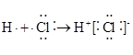
B．${\text{NH}}_{\text{4}}{\text{ClO}}_{\text{4}}$中的阴、阳离子有相同的VSEPR模型和空间结构
C．在${\text{C}}_{\text{60}}$、石墨、金刚石中，碳原子有$\text{sp}、{\text{sp}}^{\text{2}}$和${\text{sp}}^{\text{3}}$三种杂化方式
D．${\text{NH}}_{\text{3}}$和${\text{CO}}_{\text{2}}$都能作制冷剂是因为它们有相同类型的分子间作用力
【答案】B
【详解】A．$\text{HCl}$是共价化合物，其电子式为$\text{H}∶\overset{}{\underset{}{\overset{· ·}{\underset{· ·}{\text{Cl}}}}}∶$，$\text{HCl}$的形成过程可表示为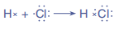，A错误；
B．${\text{NH}}_{\text{4}}{\text{ClO}}_{\text{4}}$中${\text{NH}}_{\text{4}}^{\text{+}}$的中心N原子孤电子对数为$\frac{\text{1}}{\text{2}}\text{×(5-1-4)=0}$，价层电子对数为4，${\text{ClO}}_{\text{4}}^{\text{-}}$的中心$\text{Cl}$原子孤电子对数为$\frac{\text{1}}{\text{2}}×\text{(7+1-2}×\text{4)=0}$，价层电子对数为4，则二者的$\text{VSEPR}$模型和空间结构均为正四面体形，B正确；
C．${\text{C}}_{\text{60}}$、石墨、金刚石中碳原子的杂化方式分别为${\text{sp}}^{\text{2}}$、${\text{sp}}^{\text{2}}$、${\text{sp}}^{\text{3}}$，共有2种杂化方式，C错误；
D．${\text{NH}}_{\text{3}}$易液化，其气化时吸收热量，可作制冷剂，干冰易升华，升华时吸收热量，也可作制冷剂，${\text{NH}}_{\text{3}}$分子间作用力为氢键和范德华力，${\text{CO}}_{\text{2}}$分子间仅存在范德华力，D错误；
故选B。
10．图示装置不能完成相应气体的发生和收集实验的是(加热、除杂和尾气处理装置任选)
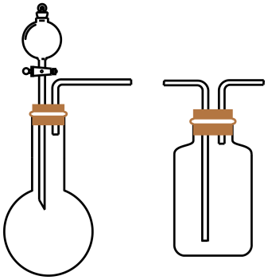
选项 | 气体 | 试剂
A | $${\text{SO}}_{\text{2}}$$ | 饱和${\text{Na}}_{\text{2}}{\text{SO}}_{\text{3}}$溶液+浓硫酸
B | $${\text{Cl}}_{\text{2}}$$ | ${\text{MnO}}_{\text{2}}\text{+}$浓盐酸
C | $${\text{NH}}_{\text{3}}$$ | 固体${\text{NH}}_{\text{4}}\text{Cl+}$熟石灰
D | $${\text{CO}}_{\text{2}}$$ | 石灰石+稀盐酸
A．A B．B C．C D．D
【答案】C
【详解】A．饱和${\text{Na}}_{\text{2}}{\text{SO}}_{\text{3}}$溶液和浓硫酸反应可以制${\text{SO}}_{\text{2}}$，使用固液不加热制气装置，${\text{SO}}_{\text{2}}$密度比空气大，用向上排空气法收集，可以完成相应气体的发生和收集实验，A错误；
B．${\text{MnO}}_{\text{2}}$和浓盐酸加热反应可以制${\text{Cl}}_{\text{2}}$，使用固液加热制气装置，${\text{Cl}}_{\text{2}}$密度比空气大，用向上排空气法收集，可以完成相应气体的发生和收集实验，B错误；
C．固体${\text{NH}}_{\text{4}}\text{Cl}$与熟石灰加热可以制${\text{NH}}_{\text{3}}$需要使用固固加热制气装置，图中装置不合理，不能完成相应气体的发生和收集实验，C正确；
D．石灰石(主要成分为${\text{CaCO}}_{\text{3}}$)和稀盐酸反应可以制${\text{CO}}_{\text{2}}$，使用固液不加热制气装置，${\text{CO}}_{\text{2}}$密度比空气大，用向上排空气法收集，可以完成相应气体的发生和收集实验，D错误；
故选C。
11．在水溶液中，${\text{CN}}^{\text{-}}$可与多种金属离子形成配离子。X、Y、Z三种金属离子分别与${\text{CN}}^{\text{-}}$形成配离子达平衡时，$\text{lg}\frac{\text{c(}金属离子\text{)}}{\text{c (}配离子\text{)}}$与$\text{-lgc}\left({\text{CN}}^{\text{-}}\right)$的关系如图。
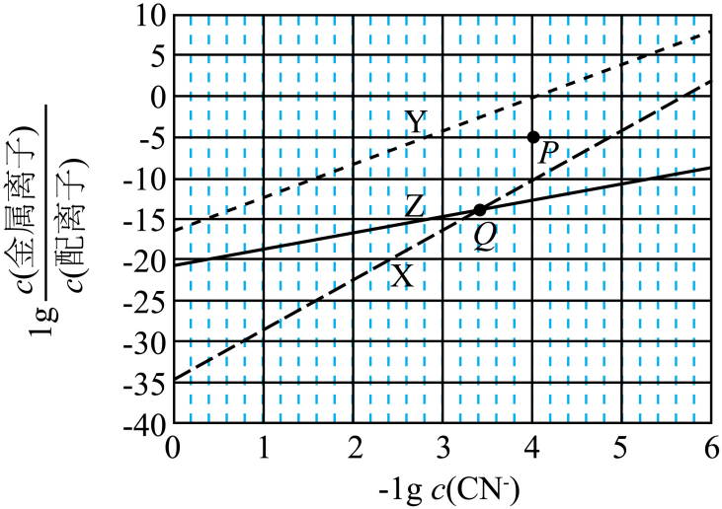
下列说法正确的是
A．$\text{99\%}$的X、Y转化为配离子时，两溶液中${\text{CN}}^{\text{-}}$的平衡浓度：$\text{X>Y}$
B．向Q点X、Z的混合液中加少量可溶性Y盐，达平衡时$\frac{\text{c(X)}}{\text{c(X}配离子\text{)}}\text{>}\frac{\text{c(Z)}}{\text{c(Z}配离子\text{)}}$
C．由Y和Z分别制备等物质的量的配离子时，消耗${\text{CN}}^{\text{-}}$的物质的量：$\text{Y<Z}$
D．若相关离子的浓度关系如P点所示，Y配离子的解离速率小于生成速率
【答案】B
【详解】A．$99\%$的X、Y转化为配离子时，溶液中$\frac{\text{c(X)}}{\text{c(X}配离子\text{)}}\text{=}\frac{\text{c(Y)}}{\text{c(Y}配离子\text{)}}\text{=}\frac{\text{1\%}}{\text{99\%}}$，则$\text{lg}\frac{\text{c(X)}}{\text{c(X}配离子\text{)}}\text{=lg}\frac{\text{c(Y)}}{\text{c(Y}配离子\text{)}}≈\text{-2}$，根据图像可知，纵坐标约为$\text{-2}$时，溶液中${\text{-lgc}}_{\text{X}}\left({\text{CN}}^{\text{-}}\right){\text{>-lgc}}_{\text{Y}}\left({\text{CN}}^{\text{-}}\right)$，则溶液中${\text{CN}}^{\text{-}}$的平衡浓度：$\text{X<Y}$，A错误；
B．Q点时$\text{lg}\frac{\text{c(X)}}{\text{c(X}配离子\text{)}}\text{=lg}\frac{\text{c(Z)}}{\text{c(Z}配离子\text{)}}$，即$\frac{\text{c(X)}}{\text{c(X}配离子\text{)}}\text{=}\frac{\text{c(Z)}}{\text{c(Z}配离子\text{)}}$，加入少量可溶性Y盐后，会消耗${\text{CN}}^{\text{-}}$形成Y配离子，使得溶液中$\text{c}\left({\text{CN}}^{\text{-}}\right)$减小(沿横坐标轴向右移动)，$\text{lg}\frac{\text{c(X)}}{\text{c(X}配离子\text{)}}$与$\text{lg}\frac{\text{c(Z)}}{\text{c(Z}配离子\text{)}}$曲线在Q点相交后，随着$\text{-lgc}\left({\text{CN}}^{\text{-}}\right)$继续增大，X对应曲线位于Z对应曲线上方，即$\text{lg}\frac{\text{c(X)}}{\text{c(X}配离子\text{)}}\text{>lg}\frac{\text{c(Z)}}{\text{c(Z}配离子\text{)}}$，则$\frac{\text{c(X)}}{\text{c(X}配离子\text{)}}\text{>}\frac{\text{c(Z)}}{\text{c(Z}配离子\text{)}}$，B正确；
C．设金属离子形成配离子的离子方程式为金属离子${\text{+mCN}}^{\text{-}}\text{=}$配离子，则平衡常数$\text{K=}\frac{\text{c(}配离子\text{)}}{\text{c(}金属离子\text{)}⋅{\text{c}}^{\text{m}}\left({\text{CN}}^{\text{-}}\right)}$，$\text{lgK=lg}\frac{\text{c(}配离子\text{)}}{\text{c(}金属离子\text{)}}\text{-mlgc}\left({\text{CN}}^{\text{-}}\right)\text{=-lg}\frac{\text{c(}金属离子\text{)}}{\text{c(}配离子\text{)}}\text{-mlgc}\left({\text{CN}}^{\text{-}}\right)$，即$\text{lg}\frac{\text{c(}金属离子\text{)}}{\text{c(}配离子\text{)}}\text{=-mlgc}\left({\text{CN}}^{\text{-}}\right)\text{-lgK}$，故X、Y、Z三种金属离子形成配离子时结合的${\text{CN}}^{\text{-}}$越多，对应$\text{lg}\frac{\text{c (}金属离子\text{)}}{\text{c (}配离子\text{)}}\text{\sim -lgc}\left({\text{CN}}^{\text{-}}\right)$曲线斜率越大，由题图知，曲线斜率：$Y>Z$，则由Y、Z制备等物质的量的配离子时，消耗${\text{CN}}^{\text{-}}$的物质的量：$\text{Z<Y}$，C错误；
D．由P点状态移动到形成Y配离子的反应的平衡状态时，$\text{-lgc}\left({\text{CN}}^{\text{-}}\right)$不变，$\text{lg}\frac{\text{c(Y)}}{\text{c(Y}配离子\text{)}}$增大，即$\text{c(Y}\text{)}$增大、c(Y配离子)减小，则P点状态Y配离子的解离速率>生成速率，D错误；
故选B。
12．金属铋及其化合物广泛应用于电子设备、医药等领域。如图是铋的一种氟化物的立方晶胞及晶胞中MNPQ点的截面图，晶胞的边长为${\text{apm,N}}_{\text{A}}$为阿伏加德罗常数的值。下列说法错误的是
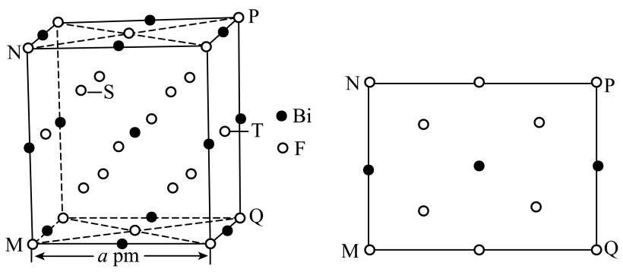
A．该铋氟化物的化学式为${\text{BiF}}_{\text{3}}$
B．粒子S、T之间的距离为$\frac{\sqrt{\text{11}}}{\text{4}}\text{apm}$
C．该晶体的密度为$\frac{\text{1064}}{{\text{N}}_{\text{A}}×{\text{a}}^{\text{3}}×{\text{10}}^{\text{-30}}}\text{g}⋅{\text{cm}}^{\text{-3}}$
D．晶体中与铋离子最近且等距的氟离子有6个
【答案】D
【详解】A．根据题给晶胞结构，由均摊法可知，每个晶胞中含有$\text{1+12}×\frac{\text{1}}{\text{4}}\text{=4}$个${\text{Bi}}^{3+}$，含有$\text{8+8}×\frac{\text{1}}{\text{8}}\text{+6}×\frac{\text{1}}{\text{2}}\text{=12}$个F⁻，故该铋氟化物的化学式为${\text{BiF}}_{\text{3}}$，A正确；
B．将晶胞均分为8个小立方体，由晶胞中MNPQ点的截面图可知，晶胞体内的8个F⁻位于8个小立方体的体心，以M为原点建立坐标系，令N的原子分数坐标为$(0,0,1)$，与Q、M均在同一条棱上的F⁻的原子分数坐标为$\text{(1,0,0)}$，则T的原子分数坐标为$\left(\text{1,}\frac{\text{1}}{\text{2}}\text{,}\frac{\text{1}}{\text{2}}\right)$， S的原子分数坐标为$\left(\frac{\text{1}}{\text{4}}\text{,}\frac{\text{1}}{\text{4}}\text{,}\frac{\text{3}}{\text{4}}\right)$，所以粒子S、T之间的距离为$\sqrt{{\left(\text{1-}\frac{\text{1}}{\text{4}}\right)}^{\text{2}}\text{+}{\left(\frac{\text{1}}{\text{2}}\text{-}\frac{\text{1}}{\text{4}}\right)}^{\text{2}}\text{+}{\left(\frac{\text{1}}{\text{2}}\text{-}\frac{\text{3}}{\text{4}}\right)}^{\text{2}}}×\text{apm=}\frac{\sqrt{\text{11}}}{\text{4}}\text{apm}$，B正确；
C．由A项分析可知，每个晶胞中有4个Bi³⁺、12个F⁻，晶胞体积为${\text{(apm)}}^{\text{3}}{\text{=a}}^{\text{3}}×{\text{10}}^{\text{-30}}{\text{cm}}^{\text{3}}$，则晶体密度为$\text{ρ=}\frac{\text{m}}{\text{V}}$=$\frac{\text{4}×(209+\text{19}×\text{3)}}{{\text{N}}_{\text{A}}×{\text{a}}^{\text{3}}×{\text{10}}^{\text{-30}}}\text{g}⋅{\text{cm}}^{\text{-3}}\text{=}\frac{\text{1064}}{{\text{N}}_{\text{A}}×{\text{a}}^{\text{3}}×{\text{10}}^{\text{-30}}}\text{g}⋅{\text{cm}}^{\text{-3}}$，C正确；
D．以晶胞体心处铋离子为分析对象，距离其最近且等距的氟离子位于晶胞体内，为将晶胞均分为8个小立方体后，每个小立方体的体心的F⁻，即有8个，D错误；
故选D。
我国科技工作者设计了如图所示的可充电${\text{Mg-CO}}_{\text{2}}$电池，以${\text{Mg}\text{(TFSI)}}_{\text{2}}$为电解质，电解液中加入1，3-丙二胺($\text{PDA}$)以捕获${\text{CO}}_{\text{2}}$，使放电时${\text{CO}}_{\text{2}}$还原产物为${\text{MgC}}_{\text{2}}{\text{O}}_{\text{4}}$。该设计克服了${\text{MgCO}}_{\text{3}}$导电性差和释放${\text{CO}}_{\text{2}}$能力差的障碍，同时改善了${\text{Mg}}^{\text{2+}}$的溶剂化环境，提高了电池充放电循环性能。
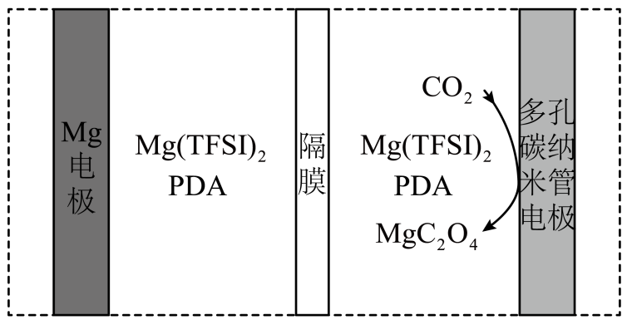
回答下列问题。
13．下列说法错误的是
A．放电时，电池总反应为${\text{2CO}}_{\text{2}}\text{+Mg}={\text{MgC}}_{\text{2}}{\text{O}}_{\text{4}}$
B．充电时，多孔碳纳米管电极与电源正极连接
C．充电时，电子由$\text{Mg}$电极流向阳极，${\text{Mg}}^{\text{2+}}$向阴极迁移
D．放电时，每转移$\text{1mol}$电子，理论上可转化${\text{1molCO}}_{\text{2}}$
14．对上述电池放电时${\text{CO}}_{\text{2}}$的捕获和转化过程开展了进一步研究，电极上${\text{CO}}_{\text{2}}$转化的三种可能反应路径及相对能量变化如图(*表示吸附态)。
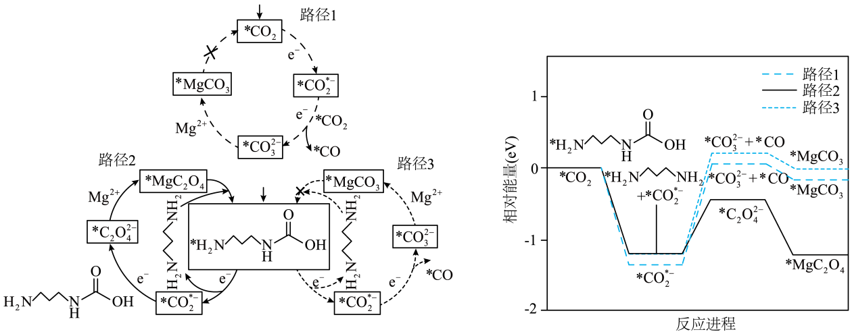
下列说法错误的是
A．$\text{PDA}$捕获${\text{CO}}_{\text{2}}$的反应为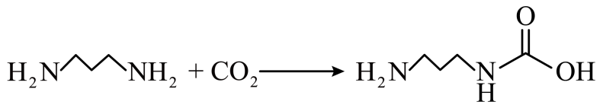
B．路径2是优先路径，速控步骤反应式为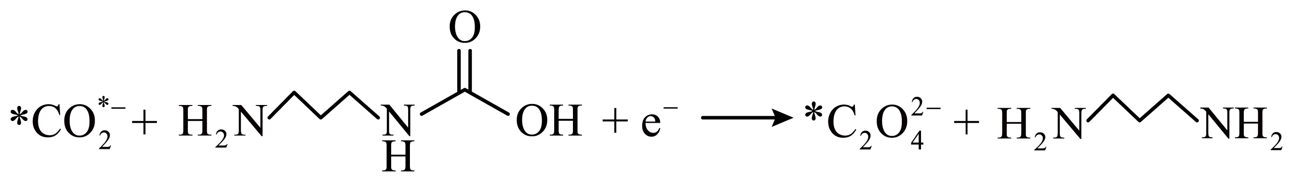
C．路径1、3经历不同的反应步骤但产物相同；路径2、3起始物相同但产物不同
D．三个路径速控步骤均涉及${\text{*CO}}_{\text{2}}^{\text{*-}}$转化，路径2、3的速控步骤均伴有$\text{PDA}$再生

【答案】13．C 14．D
【分析】放电时CO₂转化为MgC₂O₄，碳元素化合价由+4价降低为+3价，发生还原反应，所以放电时，多孔碳纳米管电极为正极、$\text{Mg}$电极为负极，则充电时多孔碳纳米管电极为阳极、$\text{Mg}$电极为阴极：
定位：二次电池，放电时阳离子向正极移动，充电时阳离子向阴极移动。
电极 | 过程 | 电极反应式
$\text{Mg}$电极 | 放电 | $${\text{Mg-2e}}^{\text{-}}{\text{=Mg}}^{\text{2+}}$$
 | 充电 | $${\text{Mg}}^{\text{2+}}{\text{+2e}}^{\text{-}}\text{=Mg}$$
多孔碳纳米管电极 | 放电 | $${\text{Mg}}^{\text{2+}}{\text{+2CO}}_{\text{2}}{\text{+2e}}^{\text{-}}{\text{=MgC}}_{\text{2}}{\text{O}}_{\text{4}}$$
 | 充电 | $${\text{MgC}}_{\text{2}}{\text{O}}_{\text{4}}{\text{-2e}}^{\text{-}}{\text{=Mg}}^{\text{2+}}{\text{+2CO}}_{\text{2}}↑$$

13．A．根据以上分析，放电时正极反应式为${\text{Mg}}^{\text{2+}}{\text{+2CO}}_{\text{2}}{\text{+2e}}^{\text{-}}{\text{=MgC}}_{\text{2}}{\text{O}}_{\text{4}}$、负极反应式为${\text{Mg-2e}}^{\text{-}}{\text{=Mg}}^{\text{2+}}$，将放电时正、负电极反应式相加，可得放电时电池总反应：${\text{Mg+2CO}}_{\text{2}}{\text{=MgC}}_{\text{2}}{\text{O}}_{\text{4}}$，A正确；
B．充电时，多孔碳纳米管电极上发生失电子的氧化反应，则多孔碳纳米管在充电时是阳极，与电源正极连接，B正确；
C．充电时，$\text{Mg}$电极为阴极，电子从电源负极经外电路流向$\text{Mg}$电极，同时${\text{Mg}}^{\text{2+}}$向阴极迁移，C错误；
D．根据放电时的电极反应式${\text{Mg}}^{\text{2+}}{\text{+2CO}}_{\text{2}}{\text{+2e}}^{\text{-}}{\text{=MgC}}_{\text{2}}{\text{O}}_{\text{4}}$可知，每转移$\text{2mol}$电子，有${\text{2mol CO}}_{\text{2}}$参与反应，因此每转移$\text{1mol}$电子，理论上可转化$\text{1mol }{\text{CO}}_{\text{2}}$，D正确；
故选C。
14．A．根据题给反应路径图可知，$\text{PDA}$(1，3-丙二胺)捕获${\text{CO}}_{\text{2}}$的产物为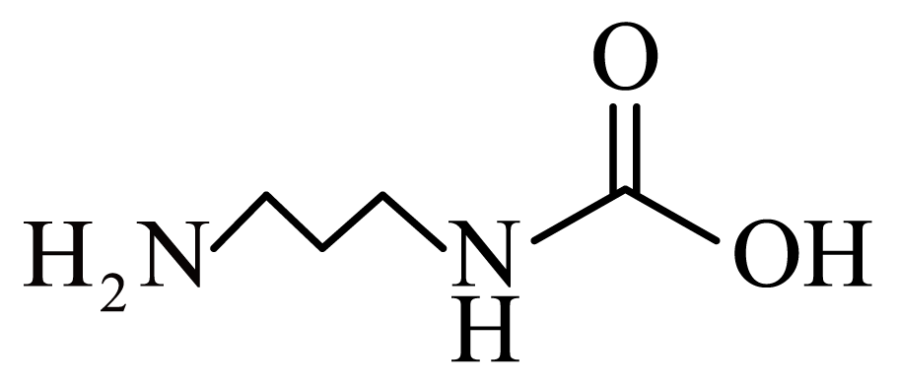，因此$\text{PDA}$捕获${\text{CO}}_{\text{2}}$的反应为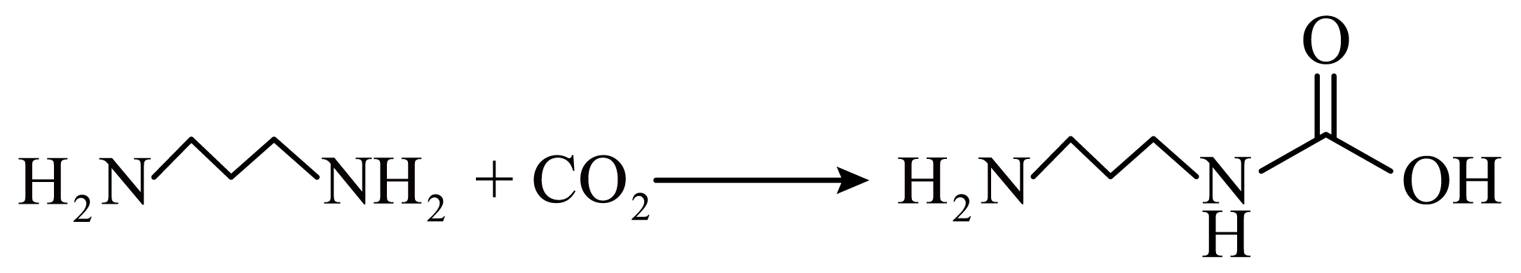，A正确；
B．由反应进程－相对能量图可知，路径2的最大能垒最小，因此与路径1和路径3相比，路径2是优先路径，且路径2的最大能垒为${\text{*CO}}_{\text{2}}^{\text{*-}}→{\text{*C}}_{\text{2}}{\text{O}}_{\text{4}}^{\text{2-}}$的步骤，据反应路径2的图示可知，该步骤有参与反应，因此速控步骤反应式为，B正确；
C．根据反应路径图可知，路径1、3的中间产物不同，即经历了不同的反应步骤，但产物均为${\text{*MgCO}}_{\text{3}}$，而路径2、3的起始物均为，产物分别为${\text{*MgC}}_{\text{2}}{\text{O}}_{\text{4}}$和${\text{*MgCO}}_{\text{3}}$，C正确；
D．根据反应路径与相对能量的图像可知，三个路径的速控步骤中${\text{*CO}}_{\text{2}}^{\text{*-}}$都参与了反应，且由B项分析可知，路径2的速控步骤伴有$\text{PDA}$再生，但路径3的速控步骤为${\text{*CO}}_{\text{2}}^{\text{*-}}$得电子转化为$\text{*CO}$和${\text{*CO}}_{\text{3}}^{\text{2-}}$，没有$\text{PDA}$的生成，D错误；
故选D。

二、解答题
15．市售的溴(纯度$\text{99\%}$)中含有少量的${\text{Cl}}_{\text{2}}$和${\text{I}}_{\text{2}}$，某化学兴趣小组利用氧化还原反应原理，设计实验制备高纯度的溴。回答下列问题：
(1)装置如图(夹持装置等略)，将市售的溴滴入盛有浓${\text{CaBr}}_{\text{2}}$溶液的B中，水浴加热至不再有红棕色液体馏出。仪器C的名称为 ；${\text{CaBr}}_{\text{2}}$溶液的作用为 ；D中发生的主要反应的化学方程式为 。
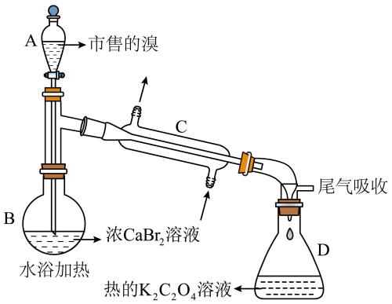
(2)将D中溶液转移至 (填仪器名称)中，边加热边向其中滴加酸化的${\text{KMnO}}_{\text{4}}$溶液至出现红棕色气体，继续加热将溶液蒸干得固体R。该过程中生成${\text{I}}_{\text{2}}$的离子方程式为 。
(3)利用图示相同装置，将R和${\text{K}}_{\text{2}}{\text{Cr}}_{\text{2}}{\text{O}}_{\text{7}}$固体混合均匀放入B中，D中加入冷的蒸馏水。由A向B中滴加适量浓${\text{H}}_{\text{2}}{\text{SO}}_{\text{4}}$，水浴加热蒸馏。然后将D中的液体分液、干燥、蒸馏，得到高纯度的溴。D中蒸馏水的作用为 和 。
(4)为保证溴的纯度，步骤(3)中${\text{K}}_{\text{2}}{\text{Cr}}_{\text{2}}{\text{O}}_{\text{7}}$固体的用量按理论所需量的$\frac{\text{3}}{\text{4}}$计算，若固体R质量为m克(以$\text{KBr}$计)，则需称取 ${\text{gK}}_{\text{2}}{\text{Cr}}_{\text{2}}{\text{O}}_{\text{7}}\left(\text{M=294g}⋅{\text{mol}}^{\text{-1}}\right)$(用含m的代数式表示)。
(5)本实验所用钾盐试剂均经重结晶的方法纯化。其中趁热过滤的具体操作为漏斗下端管口紧靠烧杯内壁，转移溶液时用 ，滤液沿烧杯壁流下。
【答案】(1) 直形冷凝管 除去市售的溴中少量的${\text{Cl}}_{\text{2}}$ ${\text{Br}}_{\text{2}}{\text{+K}}_{\text{2}}{\text{C}}_{\text{2}}{\text{O}}_{\text{4}}\begin{aligned}\underline{\underline{\text{Δ}}} \\ \end{aligned}{\text{2KBr+2CO}}_{\text{2}}↑$
(2) 蒸发皿 ${\text{2MnO}}_{\text{4}}^{\text{-}}{\text{+10I}}^{\text{-}}{\text{+16H}}^{\text{+}}\begin{aligned}\underline{\underline{\text{Δ}}} \\ \end{aligned}{\text{2Mn}}^{\text{2+}}{\text{+5I}}_{\text{2}}{\text{+8H}}_{\text{2}}\text{O}$
(3) 液封 降低温度
(4)$\text{0.31m}$
(5)玻璃棒引流，玻璃棒下端靠在三层滤纸处
【分析】市售的溴(纯度99%)中含有少量的Cl₂和I₂，实验利用氧化还原反应原理制备高纯度的溴，市售的溴滴入盛有浓CaBr₂溶液中，Cl₂可与CaBr₂发生氧化还原反应而除去，I₂与Br₂一起蒸馏入草酸钾溶液中，并被草酸钾还原为I⁻、Br⁻，并向溶液中滴加高锰酸钾溶液氧化I⁻，加热蒸干得KBr固体，将KBr固体和K₂Cr₂O₇固体混合均匀加入冷的蒸馏水，同时滴加适量浓H₂SO₄，水浴加热蒸馏，得到的液体分液、干燥、蒸馏，可得高纯度的溴。
【详解】（1）仪器C为直形冷凝管，用于冷凝蒸气；市售的溴中含有少量的${\text{Cl}}_{\text{2}}$，${\text{Cl}}_{\text{2}}$可与${\text{CaBr}}_{\text{2}}$发生氧化还原反应而除去；水浴加热时，${\text{Br}}_{\text{2}}$、${\text{I}}_{\text{2}}$蒸发进入装置D中，分别与${\text{K}}_{\text{2}}{\text{C}}_{\text{2}}{\text{O}}_{\text{4}}$发生氧化还原反应，${\text{Br}}_{\text{2}}{\text{+K}}_{\text{2}}{\text{C}}_{\text{2}}{\text{O}}_{\text{4}}\begin{aligned}\underline{\underline{\text{Δ}}} \\ \end{aligned}{\text{2KBr+2CO}}_{\text{2}}\text{↑}$、${\text{I}}_{\text{2}}{\text{+K}}_{\text{2}}{\text{C}}_{\text{2}}{\text{O}}_{\text{4}}\begin{aligned}\underline{\underline{\text{Δ}}} \\ \end{aligned}{\text{2KI+2CO}}_{\text{2}}\text{↑}$，由于Br₂为进入D的主要物质，故主要反应的化学方程式为${\text{Br}}_{\text{2}}{\text{+K}}_{\text{2}}{\text{C}}_{\text{2}}{\text{O}}_{\text{4}}\begin{aligned}\underline{\underline{\text{Δ}}} \\ \end{aligned}{\text{2KBr+2CO}}_{\text{2}}\text{↑}$；
（2）将D中溶液转移至蒸发皿中，边加热边向其中滴加酸化的${\text{KMnO}}_{\text{4}}$溶液至出现红棕色气体(${\text{Br}}_{\text{2}}$)，即说明${\text{KMnO}}_{\text{4}}$已将$\text{KI}$全部氧化，发生反应的离子方程式为${\text{2MnO}}_{\text{4}}^{\text{-}}{\text{+10I}}^{\text{-}}{\text{+16H}}^{\text{+}}\begin{aligned}\underline{\underline{\text{Δ}}} \\ \end{aligned}{\text{2Mn}}^{\text{2+}}{\text{+5I}}_{\text{2}}{\text{+8H}}_{\text{2}}\text{O}$；$\text{KBr}$几乎未被氧化，继续加热将溶液蒸干所得固体R的主要成分为$\text{KBr}$；
（3）密度${\text{Br}}_{\text{2}}{\text{>H}}_{\text{2}}\text{O}$，D中冷的蒸馏水起到液封的作用，同时冷的蒸馏水温度较低，均可减少溴的挥发；
（4）m克KBr固体的物质的量为$\frac{\text{m}}{\text{119}}\text{mol}$，根据转移电子相等可得关系式${\text{6KBr\sim 6e}}^{\text{-}}{\text{\sim K}}_{\text{2}}{\text{Cr}}_{\text{2}}{\text{O}}_{\text{7}}$，则理论上需要${\text{K}}_{\text{2}}{\text{Cr}}_{\text{2}}{\text{O}}_{\text{7}}$的物质的量为$\frac{\text{1}}{\text{6}}×\frac{\text{m}}{\text{119}}\text{mol}$，实际所需称取${\text{K}}_{\text{2}}{\text{Cr}}_{\text{2}}{\text{O}}_{\text{7}}$的质量为$\frac{\text{1}}{\text{6}}×\frac{\text{m}}{\text{119}}\text{mol}×\frac{\text{3}}{\text{4}}×\text{294g}⋅{\text{mol}}^{\text{-1}}≈\text{0.31mg}$；
（5）趁热过滤的具体操作：漏斗下端管口紧靠烧杯内壁，转移溶液时用玻璃棒引流，玻璃棒下端靠在三层滤纸处，滤液沿烧杯壁流下。
16．${\text{V}}_{\text{2}}{\text{O}}_{\text{5}}$是制造钒铁合金、金属钒的原料，也是重要的催化剂。以苛化泥为焙烧添加剂从石煤中提取${\text{V}}_{\text{2}}{\text{O}}_{\text{5}}$的工艺，具有钒回收率高、副产物可回收和不产生气体污染物等优点。工艺流程如下。
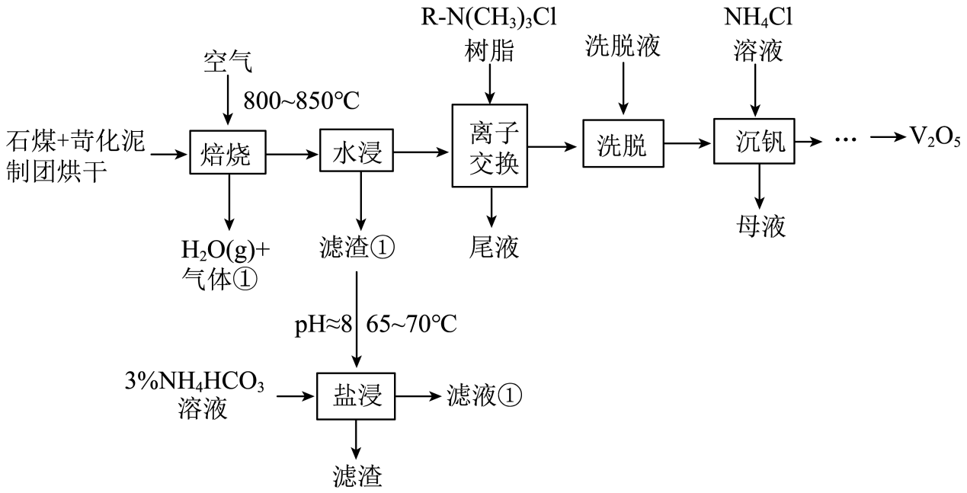
已知：i石煤是一种含${\text{V}}_{\text{2}}{\text{O}}_{\text{3}}$的矿物，杂质为大量${\text{Al}}_{\text{2}}{\text{O}}_{\text{3}}$和少量$\text{CaO}$等；苛化泥的主要成分为${\text{CaCO}}_{\text{3}}、\text{NaOH}、{\text{Na}}_{\text{2}}{\text{CO}}_{\text{3}}$等。
ⅱ高温下，苛化泥的主要成分可与${\text{Al}}_{\text{2}}{\text{O}}_{\text{3}}$反应生成偏铝酸盐；室温下，偏钒酸钙$\left[\text{Ca}{\left({\text{VO}}_{\text{3}}\right)}_{\text{2}}\right]$和偏铝酸钙均难溶于水。回答下列问题：
(1)钒原子的价层电子排布式为 ；焙烧生成的偏钒酸盐中钒的化合价为 ，产生的气体①为 (填化学式)。
(2)水浸工序得到滤渣①和滤液，滤渣①中含钒成分为偏钒酸钙，滤液中杂质的主要成分为 (填化学式)。
(3)在弱碱性环境下，偏钒酸钙经盐浸生成碳酸钙发生反应的离子方程式为 ；${\text{CO}}_{\text{2}}$加压导入盐浸工序可提高浸出率的原因为 ；浸取后低浓度的滤液①进入 (填工序名称)，可实现钒元素的充分利用。
(4)洗脱工序中洗脱液的主要成分为 (填化学式)。
(5)下列不利于沉钒过程的两种操作为 (填序号)。
a．延长沉钒时间 b．将溶液调至碱性 c．搅拌 d．降低${\text{NH}}_{\text{4}}\text{Cl}$溶液的浓度
【答案】(1) ${\text{3d}}^{\text{3}}{\text{4s}}^{\text{2}}$ $\text{+5}$ ${\text{CO}}_{\text{2}}$
(2)${\text{NaAlO}}_{\text{2}}$
(3) ${\text{HCO}}_{\text{3}}^{\text{-}}{\text{+OH}}^{-}\text{+Ca}{\left({\text{VO}}_{\text{3}}\right)}_{\text{2}}\begin{aligned}\underline{\underline{\text{65\sim 70}℃}} \\ \end{aligned}{\text{CaCO}}_{\text{3}}{\text{+H}}_{\text{2}}{\text{O+2VO}}_{\text{3}}^{\text{-}}$ 提高溶液中${\text{HCO}}_{\text{3}}^{\text{-}}$浓度，促使偏钒酸钙转化为碳酸钙，释放${\text{VO}}_{\text{3}}^{\text{-}}$ 离子交换
(4)$\text{NaCl}$
(5)bd
【分析】石煤和苛化泥通入空气进行焙烧，反应生成${\text{NaVO}}_{\text{3}}$、$\text{Ca}{\left({\text{VO}}_{\text{3}}\right)}_{\text{2}}$、${\text{NaAlO}}_{\text{2}}$、$\text{Ca}{\left({\text{AlO}}_{\text{2}}\right)}_{\text{2}}$、$\text{CaO}$和${\text{CO}}_{\text{2}}$等，水浸可分离焙烧后的可溶性物质(如${\text{NaVO}}_{\text{3}}$)和不溶性物质[$\text{Ca}{\left({\text{VO}}_{\text{3}}\right)}_{\text{2}}$、$\text{Ca}{\left({\text{AlO}}_{\text{2}}\right)}_{\text{2}}$等]，过滤后滤液进行离子交换、洗脱，用于富集和提纯${\text{VO}}_{\text{3}}^{\text{-}}$，加入氯化铵溶液沉钒，生成${\text{NH}}_{\text{4}}{\text{VO}}_{\text{3}}$，经一系列处理后得到V₂O₃；滤渣①在$\text{pH}≈8$，$65∼70℃$的条件下加入3%NH₄HCO₃溶液进行盐浸，滤渣①中含有钒元素，通过盐浸，使滤渣①中的钒元素进入滤液①中，再将滤液①回流到离子交换工序，进行${\text{VO}}_{\text{3}}^{\text{-}}$的富集。
【详解】（1）钒是23号元素，其价层电子排布式为${\text{3d}}^{\text{3}}{\text{4s}}^{\text{2}}$；焙烧过程中，氧气被还原，${\text{V}}_{\text{2}}{\text{O}}_{\text{3}}$被氧化生成${\text{VO}}_{\text{3}}^{\text{-}}$，偏钒酸盐中钒的化合价为$\text{+5}$价；${\text{CaCO}}_{\text{3}}$在$800°\text{C}$以上开始分解，生成的气体①为${\text{CO}}_{\text{2}}$。
（2）高温下，苛化泥的主要成分与${\text{Al}}_{\text{2}}{\text{O}}_{\text{3}}$反应生成偏铝酸钠和偏铝酸钙，偏铝酸钠溶于水，偏铝酸钙难溶于水，所以滤液中杂质的主要成分是${\text{NaAlO}}_{\text{2}}$。
（3）在弱碱性环境下，$\text{Ca}{\left({\text{VO}}_{\text{3}}\right)}_{\text{2}}$与${\text{HCO}}_{\text{3}}^{\text{-}}$和${\text{OH}}^{\text{-}}$反应生成${\text{CaCO}}_{\text{3}}$、${\text{VO}}_{\text{3}}^{\text{-}}$和${\text{H}}_{\text{2}}\text{O}$，离子方程式为：${\text{HCO}}_{\text{3}}^{\text{-}}{\text{+OH}}^{-}\text{+Ca}{\left({\text{VO}}_{\text{3}}\right)}_{\text{2}}\begin{aligned}\underline{\underline{\text{65\sim 70}℃}} \\ \end{aligned}{\text{CaCO}}_{\text{3}}{\text{+H}}_{\text{2}}{\text{O+2VO}}_{\text{3}}^{\text{-}}$； CO₂加压导入盐浸工序可提高浸出率，因为C可提高溶液中${\text{HCO}}_{\text{3}}^{\text{-}}$浓度，促使偏钒酸钙转化为碳酸钙，释放${\text{VO}}_{\text{3}}^{\text{-}}$；滤液①中含有${\text{VO}}_{\text{3}}^{\text{-}}$、${\text{NH}}_{\text{4}}^{\text{+}}$等，且浓度较低，若要利用其中的钒元素，需要通过离子交换进行分离、富集，故滤液①应进入离子交换工序。
（4）由离子交换工序中树脂的组成可知，洗脱液中应含有${\text{Cl}}^{\text{-}}$，考虑到水浸所得溶液中含有${\text{Na}}^{\text{+}}$，为避免引人其他杂质离子，且$\text{NaCl}$廉价易得，故洗脱液的主要成分应为$\text{NaCl}$。
（5）a．延长沉钒时间，能使反应更加完全，有利于沉钒，a错误；
b．${\text{NH}}_{\text{4}}\text{Cl}$呈弱酸性，如果将溶液调至碱性，${\text{OH}}^{\text{-}}$与${\text{NH}}_{\text{4}}^{\text{+}}$反应，不利于生成${\text{NH}}_{\text{4}}{\text{VO}}_{\text{3}}$，b正确；
c．搅拌能使反应物更好的接触，提高反应速率，使反应更加充分，有利于沉钒，c错误；
d．降低${\text{NH}}_{\text{4}}\text{Cl}$溶液的浓度，不利于生成${\text{NH}}_{\text{4}}{\text{VO}}_{\text{3}}$，d正确；
故选bd。
17．氯气是一种重要的基础化工原料，广泛应用于含氯化工产品的生产。硫酰氯及1，4-二(氯甲基)苯等可通过氯化反应制备。
(1)硫酰氯常用作氯化剂和氯磺化剂，工业上制备原理如下：${\text{SO}}_{\text{2}}{\text{(g)+Cl}}_{\text{2}}\text{(g)}⇌{\text{SO}}_{\text{2}}{\text{Cl}}_{\text{2}}\text{(g) ΔH=-67.59kJ}⋅{\text{mol}}^{\text{-1}}$。
①若正反应的活化能为${\text{E}}_{正}\text{kJ}⋅{\text{mol}}^{\text{-1}}$，则逆反应的活化能${\text{E}}_{逆}\text{=}$ $\text{kJ}⋅{\text{mol}}^{\text{-}\text{1}}$(用含${\text{E}}_{正}$正的代数式表示)。
②恒容密闭容器中按不同进料比充入${\text{SO}}_{\text{2}}\text{(g)}$和其${\text{Cl}}_{\text{2}}\text{(g)}$，测定${\text{T}}_{\text{1}}、{\text{T}}_{\text{2}}、{\text{T}}_{\text{3}}$温度下体系达平衡时的$\text{Δp}$(${\text{Δp=p}}_{\text{0}}{\text{-p,p}}_{\text{0}}$为体系初始压强，${\text{p}}_{\text{0}}\text{=240kPa}$，P为体系平衡压强)，结果如图。
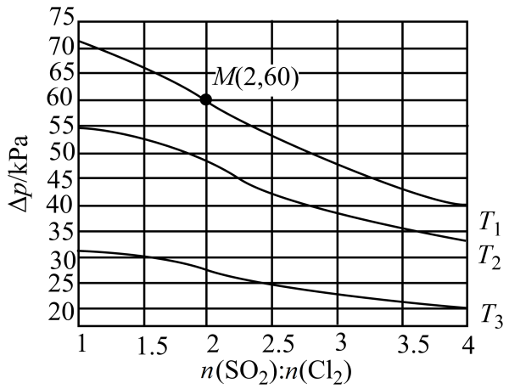
上图中温度由高到低的顺序为 ，判断依据为 。M点${\text{Cl}}_{\text{2}}$的转化率为 ，${\text{T}}_{\text{1}}$温度下用分压表示的平衡常数${\text{K}}_{\text{p}}\text{=}$ ${\text{kPa}}^{\text{-1}}$。
③下图曲线中能准确表示${\text{T}}_{\text{1}}$温度下$\text{Δp}$随进料比变化的是 (填序号)。
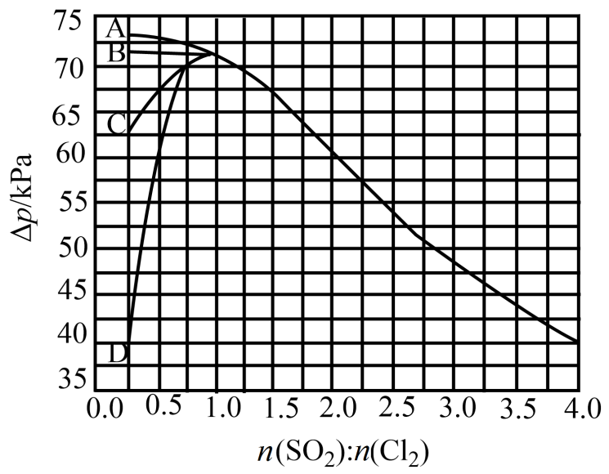
(2)1，4-二(氯甲基)苯(D)是有机合成中的重要中间体，可由对二甲苯(X)的氯化反应合成。对二甲苯浅度氯化时反应过程为
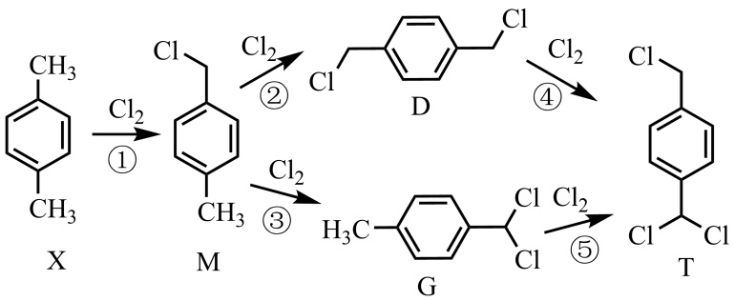
以上各反应的速率方程均可表示为$\text{v=kc(A)c(B)}$，其中$\text{c(A)}、\text{c(B)}$分别为各反应中对应反应物的浓度，k为速率常数(${\text{k}}_{\text{1}}{\text{\sim k}}_{\text{5}}$分别对应反应①~⑤)。某温度下，反应器中加入一定量的X，保持体系中氯气浓度恒定(反应体系体积变化忽略不计)，测定不同时刻相关物质的浓度。已知该温度下，${\text{k}}_{\text{1}}{\text{:k}}_{\text{2}}{\text{:k}}_{\text{3}}{\text{:k}}_{\text{4}}{\text{:k}}_{\text{5}}\text{=100:21:7:4:23}$。
①$\text{30min}$时，$\text{c(X)=6.80mol}⋅{\text{L}}^{\text{-1}}$，且$\text{30\sim 60min}$内$\text{v(X)=0.042mol}⋅{\text{L}}^{\text{-1}}⋅{\text{min}}^{\text{-1}}$，反应进行到$\text{60min}$时，$\text{c(X)=}$ $\text{mol}⋅{\text{L}}^{\text{-1}}$。
②$\text{60min}$时，$\text{c(D)=0.099mol}⋅{\text{L}}^{\text{-1}}$，若$\text{0\sim 60min}$产物T的含量可忽略不计，则此时$\text{c(G)=}$ $\text{mol}⋅{\text{L}}^{\text{-1}}\text{;60min}$后，随T的含量增加，$\frac{\text{c(D)}}{\text{c(G)}}$ (填“增大”“减小”或“不变”)。
【答案】(1) ${\text{E}}_{正}\text{+67.59}$ ${\text{T}}_{\text{3}}{\text{>T}}_{\text{2}}{\text{>T}}_{\text{1}}$ 该反应正反应放热，且气体分子数减小，反应正向进行时，容器内压强减小，从${\text{T}}_{\text{3}}$到${\text{T}}_{\text{1}}$平衡时$\text{Δp}$增大，说明反应正向进行程度逐渐增大，对应温度逐渐降低 $\text{75\%}$ 0.03 D
(2) 5.54 0.033 增大
【详解】（1）①根据反应热$ΔH$与活化能E_{正}和E_{逆}关系为$\text{ΔH=}$正反应活化能-逆反应活化能可知，该反应的${\text{E}}_{逆}{\text{=E}}_{正}\text{kJ}⋅{\text{mol}}^{\text{-1}}\text{-ΔH=}\left({\text{E}}_{正}\text{+67.59}\right)\text{kJ}⋅{\text{mol}}^{\text{-1}}$。
②该反应的正反应为气体体积减小的反应，因此反应正向进行程度越大，平衡时容器内压强越小，$\text{Δp}$即越大。从${\text{T}}_{\text{3}}$到${\text{T}}_{\text{1}}$，$\text{Δp}$增大，说明反应正向进行程度逐渐增大，已知正反应为放热反应，则温度由${\text{T}}_{\text{3}}$到${\text{T}}_{\text{1}}$逐渐降低，即${\text{T}}_{\text{3}}{\text{>T}}_{\text{2}}{\text{>T}}_{\text{1}}$。由题图甲中M点可知，进料比为$\text{n}\left({\text{SO}}_{\text{2}}\right)\text{:n}\left({\text{Cl}}_{\text{2}}\right)\text{=2}$，平衡时$\text{Δp=60kPa}$，已知恒温恒容情况下，容器内气体物质的量之比等于压强之比，可据此列出“三段式”。
$$\begin{matrix} & {\text{SO}}_{\text{2}}\text{(g)} & \text{+} & {\text{Cl}}_{\text{2}}\text{(g)} & ⇌ & {\text{SO}}_{\text{2}}{\text{Cl}}_{\text{2}}\text{(g)} & & \text{Δp} \\ 起始压强\text{/kPa} & \text{160} & & \text{80} & & & & \\ 转化压强\text{/kPa} & \text{60} & & \text{60} & & \text{60} & & \text{60} \\ 平衡压强\text{/kPa} & \text{100} & & \text{20} & & \text{60} & & \end{matrix}$$
可计算得$\text{α}\left({\text{Cl}}_{\text{2}}\right)\text{=}\frac{\text{60kPa}}{\text{80kPa}}×\text{100\%=75\%}$，${\text{K}}_{\text{p}}\text{=}\frac{\text{p}\left({\text{SO}}_{\text{2}}{\text{Cl}}_{\text{2}}\right)}{\text{p}\left({\text{SO}}_{\text{2}}\right)⋅\text{p}\left({\text{Cl}}_{\text{2}}\right)}\text{=}\frac{\text{60kPa}}{\text{100kPa}×\text{20kPa}}\text{=0}{\text{.03kPa}}^{\text{-1}}$。
③由题图甲中M点可知，进料比为2时，$\text{Δp=60kPa}$，结合“三段式”，以及${\text{T}}_{\text{1}}$时化学平衡常数可知，进料比为0.5时，$\text{Δp}$也为$\text{60kPa}$，曲线D上存在（0.5，60）。本题也可以快解：根据“等效平衡”原理，该反应中${\text{SO}}_{\text{2}}$和${\text{Cl}}_{\text{2}}$的化学计量数之比为$\text{1:1}$，则${\text{SO}}_{\text{2}}$和${\text{Cl}}_{\text{2}}$的进料比互为倒数(如2与0.5)时，$\text{Δp}$相等。
（2）①根据化学反应速率的计算公式时，$\text{v(X)=}\frac{\text{Δc(X)}}{\text{Δt}}$，$\text{60min}$时，$\text{c(X)=6.80mol}⋅{\text{L}}^{\text{-1}}\text{-}\text{v(X)}⋅\text{Δt=6.80mol}⋅{\text{L}}^{\text{-1}}\text{-0.042mol}⋅{\text{L}}^{\text{-1}}⋅{\text{min}}^{\text{-1}}×\text{30min=5.54mol}⋅{\text{L}}^{\text{-1}}$。
②已知$\frac{\text{v(D)}}{\text{v(G)}}\text{=}\frac{\frac{\text{Δc(D)}}{\text{t}}}{\frac{\text{Δc(G)}}{\text{t}}}\text{=}\frac{\text{Δc(D)}}{\text{Δc(G)}}$，又由题给反应速率方程推知，$\frac{\text{v(D)}}{\text{v(G)}}\text{=}\frac{{\text{k}}_{\text{2}}⋅\text{c(M)}}{{\text{k}}_{\text{3}}⋅\text{c(M)}}\text{=}\frac{{\text{k}}_{\text{2}}}{{\text{k}}_{\text{3}}}\text{=3}$，则$\text{Δc(G)=}\frac{\text{1}}{\text{3}}×\text{Δc(D)=0.033mol}⋅{\text{L}}^{\text{-1}}$，即$\text{60min}$后$\text{c(G)=0.033mol}⋅{\text{L}}^{\text{-1}}$。$\text{60min}$后，D和G转化为T的速率比为$\frac{{\text{k}}_{\text{4}}⋅\text{c(D)}}{{\text{k}}_{\text{5}}⋅\text{c(G)}}\text{=}\frac{\text{4}⋅\text{0.099}}{\text{23}⋅\text{0.033}}$，G消耗得更快，则$\frac{\text{c(D)}}{\text{c(G)}}$增大。
18．甲磺司特(M)是一种在临床上治疗支气管哮喘、特应性皮炎和过敏性鼻炎等疾病的药物。M的一种合成路线如下(部分试剂和条件省略)。
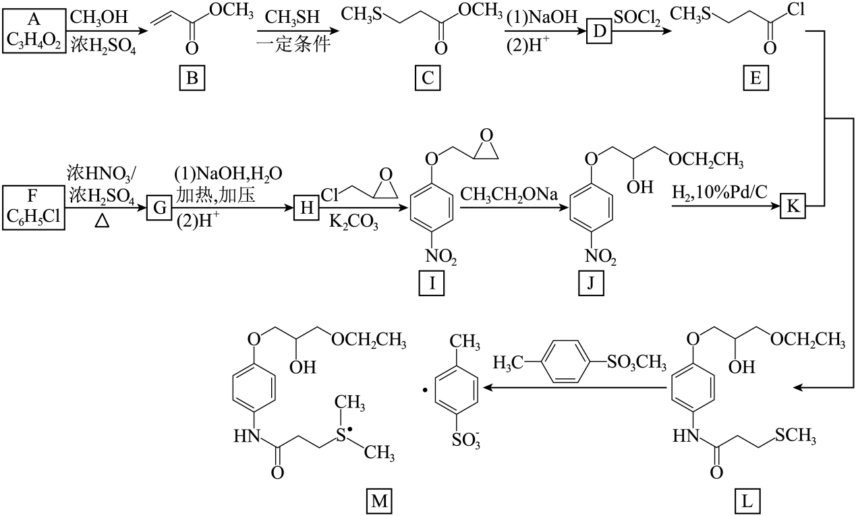
回答下列问题：
(1)A的化学名称为 。
(2)$\text{B}→\text{C}$的反应类型为 。
(3)D的结构简式为 。
(4)由F生成G的化学方程式为 。
(5)G和H相比，H的熔、沸点更高，原因为 。
(6)K与E反应生成L，新构筑官能团的名称为 。
(7)同时满足下列条件的I的同分异构体共有 种。
(a)核磁共振氢谱显示为4组峰，且峰面积比为$\text{3:2:2:2}$；
(b)红外光谱中存在$\text{C}=\text{O}$和硝基苯基(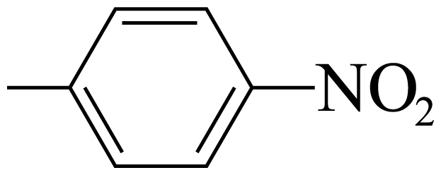)吸收峰。
其中，可以通过水解反应得到化合物H的同分异构体的结构简式为 。
【答案】(1)丙烯酸
(2)加成反应
(3)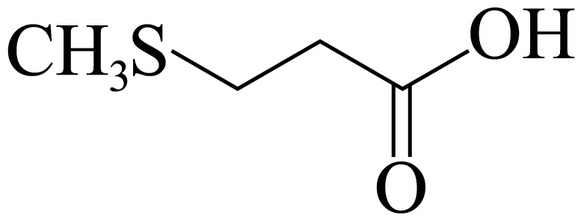
(4)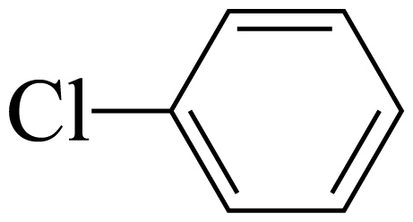+HO-NO₂$\overset{浓硫酸}{\underset{Δ}{→}}$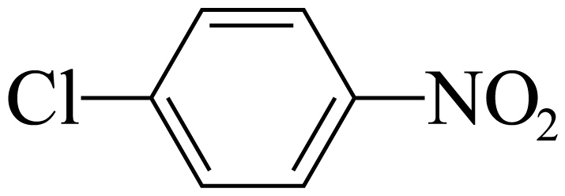+H₂O
(5)H分子中存在羟基，能形成分子间氢键
(6)酰胺基
(7) 6 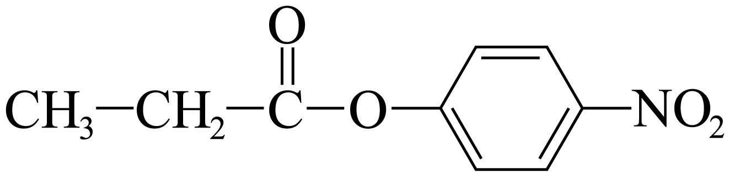

【分析】由流程图可知，A与甲醇发生酯化反应生成B，则A的结构简式为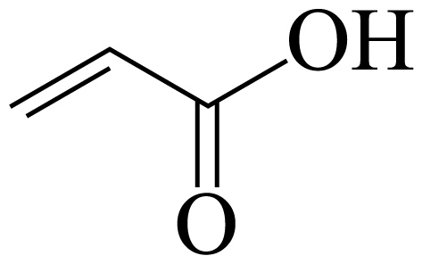；B与CH₃SH发生加成反应生成C；C在碱性条件下发生酯的水解反应，酸化后生成D，则D的结构简式为；D与SOCl₂发生取代反应生成E；由F的分子式可知，F的结构简式为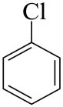；F发生硝化反应生成G，G的结构简式为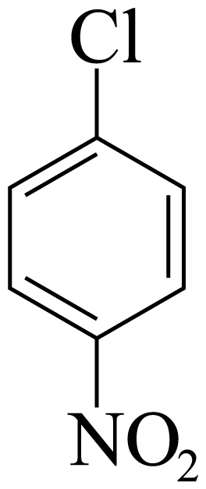；G在一定条件下发生水解反应生成H，H的结构简式为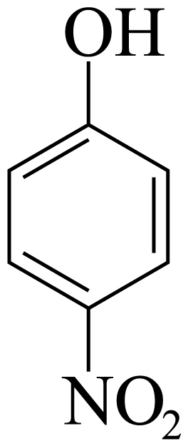；H与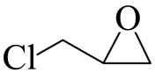发生取代反应生成I；I与乙醇钠发生反应生成J；J发生硝基的还原生成K，K的结构简式为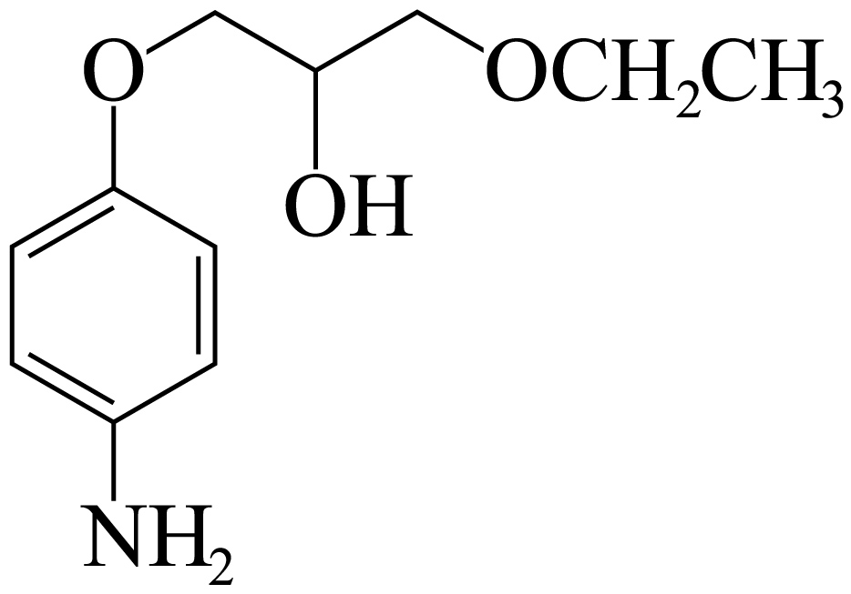；K与E发生取代反应生成L；L与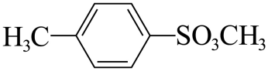反应生成M。
【详解】（1）由A→B的反应条件和B的结构简式可知该步骤为酯化反应，因此A为，其名称为丙烯酸。
（2）B与${\text{CH}}_{\text{3}}\text{SH}$发生加成反应，$—\text{H}$和$—{\text{SCH}}_{\text{3}}$分别加到双键碳原子上生成C。
（3）结合C和E的结构简式以及C→D和D→E的反应条件，可知C→D为C先在碱性条件下发生水解反应后酸化，D为，D与亚硫酰氯发生取代反应生成E。
（4）F→G的反应中，结合I的结构可知，苯环上碳氯键的对位引入硝基，浓硫酸作催化剂和吸水剂，吸收反应产物中的水，硝化反应的条件为加热，反应的化学方程式是：+HO-NO₂$\overset{浓硫酸}{\underset{Δ}{→}}$+H₂O。
（5）
由分析可知，G的结构简式为，H的结构简式为，H分子中存在羟基，能形成分子间氢键，G分子不能形成分子间氢键，分子间氢键会使物质的熔、沸点显著升高。
（6）根据分析可知，K与E反应生成L为取代反应，反应中新构筑的官能团为酰胺基。
（7）I的分子式为${\text{C}}_{\text{9}}{\text{H}}_{\text{9}}{\text{NO}}_{\text{4}}$，其不饱和度为6，其中苯环占4个不饱和度，$\text{C=O}$和硝基各占1个不饱和度，因此满足条件的同分异构体中除了苯环、$\text{C=O}$和硝基之外没有其他不饱和结构。由题给信息，结构中存在“”，根据核磁共振氢谱中峰面积之比为$3\text{:}2\text{:}2\text{:}2$可知，结构中不存在羟基、存在甲基，结构高度对称，硝基苯基和$\text{C=O}$共占用3个O原子，还剩余1个O原子，因此剩余的O原子只能插入两个相邻的C原子之间。不考虑该O原子，碳骨架的异构有2种，且每种都有3个位置可以插入该O原子，如图：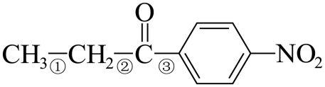，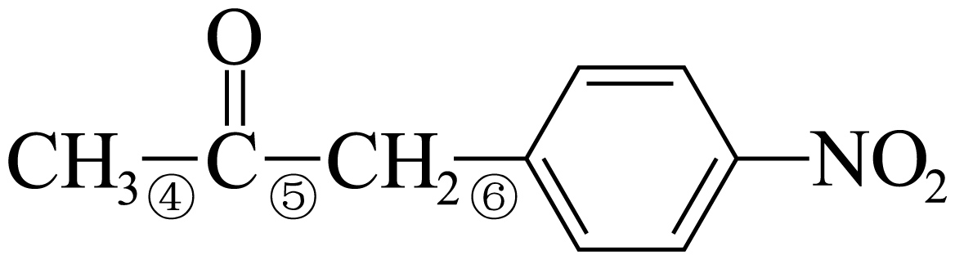(序号表示插入O原子的位置)，故符合题意的同分异构体共有6种。其中，能够水解生成H()的结构为。

